Na temelju članka 22. stavka 4. Zakon o turističkim zajednicama I promicanju hrvatskog turizma
(„Narodne novine” br. 52/19. i 42/20. ) i članka 40. Statuta Turističke zajednice Općine Marina
(„Službeni glasnik” Općine Marina, br. 20/2020) Turistička zajednica Općine Marina objavljuje dana 13. prosinca 2022.g
JAVNI NATJEČAJ za izbor Voditelja/ice turističko- informativnog centra Turističke zajednice Općine Marina
Broj izvršitelja: 1 izvršitelj (m/ž), puno radno vrijeme
S obzirom na povećanje posla ugovor se sklapa na neodređeno
Uz opće uvjete propisane Zakonom radu (NN br. 93/14, 127/17 1 98/19) i Zakonom o turističkim zajednicama i promicanju hrvatskog turizma (NN br. 52/19 i 42/20), kandidati moraju ispunjavati posebne uvjete propisane Pravilnikom o posebnim uvjetima koje moraju ispunjavati zaposleni u turističkim zajednicama. (NN 13/2022 ) kako slijedi:
- završen najmanje stručni studij ili preddiplomski sveučilišni studij,
- najmanje dvije godine radnog iskustva na poslovima u turizmu,
- znanje jednoga stranog jezika,
- znanje rada na osobnom računalu.
Opis poslova:
  - obavlja tajničke poslove, prihvaća i usmjerava telefonske pozive unutar Ureda, vodi adresar s telefonskim i fax brojevima, elektroničkim adresama i drugim podatcima važnijih poslovnih subjekata u zemlji i inozemstyu organizira i koordinira rad u TIC-evima i educira informatore za rad u TIC-evima
  - prati stanje na terenu i predlaže izmjene/dopune u načinu rada TIC-eva (potrebe za otvaranjem novih centara, promjene lokacije, radno vrijeme i sl.)
  - vodi jedinstveni popis članova Turističke zajednice za cijelo područje destinacije radi kontrole naplate turističke pristojbe I stručne obrade podataka
  - prikuplja i ažurira podatke o turističkoj ponudi, smještajnim i ugostiteljskim kapacitetima (kulturnim, sportskim i drugim manifestacijama) radnom vremenu zdravstvenih ustanova, banaka, pošte, trgovina i sl. i drugih informacija potrebnih za boravak i putovanje turista obavlja tehničke i pomoćne poslove uredskog poslovanja brine se i nadzire čistoću I urednost radnih prostorija
  - operativno sudjeluje u provedbi aktivnosti sustava eVisitor i ostalim turističkim informacijskim sustavima sukladno uputama Turističke zajednice Splitsko-dalmatinske županije i Hrvatske turističke zajednice (jedinstveni turistički informacijski portal, evidencija posjetitelja i svih oblika turističke ponude) te vrši i kontrolira prijavno-odjavne poslove
  - vodi evidenciju i kontrolu naplate turističke pristojbe I stanje dužnika sudjeluje u organizaciji kulturnih, sportskih, zabavnih I ostalih manifestacija daje prijedloge za izradu I distribuciju promotivnih materijala vodi evidenciju stanja promotivnih materijala u TIC-u
  - informira turiste o znamenitostima i privlačnosti turističkog okružja, spomenicima kulture i dr., daje i ostale potrebne turističke informacije obavlja i druge poslove po potrebi i nalogu Direktora Zajednice

III
Uz vlastoručno potpisanu prijavu na natječaj, kandidati moraju dostaviti:
- životopis; presliku osobne iskaznice ili domovnice;
- izvornik ili presliku svjedodžbe kojom se potvrđuje ispunjavanje uvjeta stupnja obrazovanja (stručne spreme) određene ovim natječajem;
- dokaze iz kojih je vidljivo da kandidat ima najmanje dvije godine radnog iskustva na poslovima u turizmu (izvornik ili ovjereni preslik elektroničkog zapisa/potvrde Hrvatskog zavoda za mirovinsko osiguranje o prijavama i odjavama na mirovinsko osiguranje iz kojeg je razvidan mirovinski staž i stručna sprema; izvornik ili ovjereni preslik potvrde ranijeg poslodavca odnosno druga isprava (preslika Ugovora o radu, rješenja i slično) iz koje je vidljivo vremensko razdoblje obavljanja posla i sl.
- presliku uvjerenja o položenom stručnom ispitu za rad
- dokaz o poznavanju svjetskog jezika (preslika svjedodžbe ili certifikata škole za strane jezike ili preslika svjedodžbe, potvrda, uvjerenje, ili preslika indeksa fakulteta iz koje se vidi da je položen ispit)
- dokaz o poznavanju rada na računalu (preslika svjedodžbe ili certifikata odgovarajuće obrazovne ustanove, preslika indeksa fakulteta iz koje se vidi da je položen ispit ili potpisanu izjavu da poznaje rad na računalu) uvjerenje da se ne vodi kazneni postupak (ne starije od 6 mjeseci)
Prijava na natječaj se podnosi preporučenom pošiljkom u zatvorenoj omotnici ili osobno, na adresu.
TURISTIČKA ZAJEDNICA OPĆINE MARINA, Dr. Franje Tuđmana 3A: „ - NE OTVARAJ - PRIJAVA NA JAVNI NATJEČAJ ZA VODITELJA/ICU TIC-a”
Rok za prijavu je do 20.12. 2022. do 13 sati dostavljeno u ured TZO Marina, bez obzira na način slanja (dostave)
Natječaj se objavljuje na internetskim stranicama Turističke zajednice Općine Marina (www.tzmarina.hr).
Nepotpune i nepravodobne prijave neće se razmatrati, niti će podnositelji nepotpunih prijava biti pozvani na dopunu prijave. Potpunom prijavom smatra se prijava koja sadržava sve podatke i priloge navedene u Natječaju. Osobe koje podnesu nepotpune i/ili nepravodobne prijave na Natječaj ili ne ispunjavaju uvjete Natječaja, ne smatraju se kandidatima prijavljenim na Natječaj. S kandidatima koji ispunjavaju opće i posebne uvjete iz natječaja održat će se razgovor. Za kandidata koji ne pristupi razgovoru smatrat će se da je povukao prijavu na Natječaj.
O rezultatima Javnog natječaja kandidati će biti obaviješteni u zakonskom roku.
Kandidat je dužan dostaviti elektroničku adresu radi nesmetane korespondencije u svrhu pravovremenog i nesmetanog odvijanja postupka provođenja natječaja
Natjecati se mogu osobe oba spola sukladno članku 13. stavku 2. Zakona o ravnopravnosti spolova („Narodne novine” broj 82/08 i 69/17), a izrazi koji se koriste u natječaju za osobe u muškom rodu uporabljeni su neutralno i odnose se na muške i ženske osobe
Kandidati prijavom na natječaj pristaju da se njihovi osobni podaci obrađuju u potrebnom obimu i u svrhu provedbe Natječaja, od strane ovlaštenih osoba za provedbu natječaja sukladno Uredbi (EU) 2016/679 Europskog parlamenta i vijeća o zaštiti pojedinca u vezi s obradom osobnih podataka i o slobodnom kretanju takvih podataka te o stavljanju izvan snage Direktive 95/46 EZ od 27. travnja 2016.godine (Službeni list Europske unije, L 119/1).
Turistička zajednica Općine Marina zadržava pravo u svako vrijeme poništiti ovaj natječaj, odnosno pravo ne odabrati niti jednog kandidata, bez obveze obrazlaganja svoje odluke i bez ikakve odgovornosti prema kandidatima
NAPOMENA: u skladu s odredbom članka 23. Zakona o turističkim zajednicama i promicanju hrvatskog turizma, voditeljem/icom može biti imenovana i osoba koja u trenutku sklapanja ugovora o radu nema položen stručni ispit za rad u turističkom uredu, uz uvjet da stručni ispit položi u roku od jedne godine od dana stupanja na rad
PREDVIĐENI POČETAK RADA: 01.01.2023.g
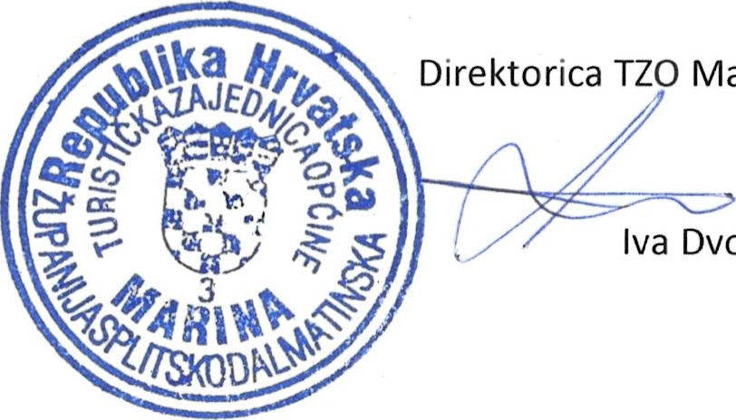Iva Dvornik
Marina

